CAPÍTULO I

FUNDAMENTAÇÃO TEÓRICA DO RECONHECIMENTO FACIAL NO CONTROLO DE PRESENÇA
Este capítulo apresenta o embasamento teórico necessário para a compreensão do processo de controlo de presença académica por meio de sistemas informáticos baseados em reconhecimento facial, com enfoque na realidade institucional do ITPS-VITALIS. Inicia-se com uma abordagem histórica e conceitual sobre os mecanismos de registo de presença em ambientes educacionais, evidenciando a evolução dos métodos tradicionais para soluções automatizadas baseadas em biometria e inteligência artificial.
Em seguida, procede-se à análise de sistemas existentes de controlo de presença baseados em reconhecimento facial, amplamente utilizados em contextos académicos e institucionais, justificando-se a não adoção directa dessas soluções no presente projecto. Posteriormente, descreve-se a situação actual do processo de controlo de presença na instituição em estudo, bem como as tecnologias seleccionadas para o desenvolvimento do sistema proposto. Por fim, são abordadas as metodologias de desenvolvimento de software que sustentam a concepção e implementação do sistema, com destaque para a metodologia ágil eXtreme Programming (XP).
Este capítulo apresenta o quadro teórico necessário para a compreensão do processo de controle de presença académica por meio de sistemas informáticos baseados em reconhecimento facial, considerando a realidade do ITPS-VITALIS. Aborda, de forma sucinta, a evolução dos métodos de registo de presença em ambientes educacionais, desde os procedimentos tradicionais até às soluções automatizadas baseadas em biometria e inteligência artificial. Analisa, igualmente, sistemas existentes de controlo de presença por reconhecimento facial, justificando a não adopção directa dessas soluções, bem como a situação actual da instituição, as tecnologias seleccionadas e a metodologia de desenvolvimento adoptada, com destaque para a metodologia ágil eXtreme Programming (XP).
1.1.1 Antecedentes históricos sobre o processo de controlo de presença académica
Historicamente, o controlo de presença em instituições de ensino sempre desempenhou um papel fundamental na organização do processo educativo, estando associado à avaliação do desempenho académico, à disciplina institucional e à gestão administrativa dos estudantes. Durante longos períodos, este controlo foi realizado de forma exclusivamente manual, através de listas em papel, livros de ponto e chamadas nominais, métodos que exigiam elevado esforço humano e estavam sujeitos a erros, omissões e fraudes (Chiavenato, 2014).
Ao longo do século XX, com o crescimento das instituições de ensino e o aumento significativo do número de estudantes, os métodos manuais passaram a revelar limitações estruturais, tais como a perda de registos, dificuldades de armazenamento, falta de fiabilidade dos dados e elevada probabilidade de assinaturas indevidas ou marcação de presença por terceiros (Laudon & Laudon, 2018). Estas fragilidades comprometeram a credibilidade dos processos administrativos e a eficácia do controlo académico.
Com o advento dos computadores e dos primeiros sistemas de informação educacional, a partir das décadas de 1970 e 1980, começaram a surgir soluções informatizadas básicas para o registo de presença, inicialmente baseadas em introdução manual de dados por parte dos docentes ou funcionários administrativos. Embora representassem um avanço significativo face aos métodos tradicionais, esses sistemas ainda dependiam fortemente da intervenção humana e não eliminavam completamente problemas como o registo indevido de presenças (O’Brien & Marakas, 2019).
No início do século XXI, o avanço das tecnologias digitais, aliado à popularização da internet e ao desenvolvimento de dispositivos electrónicos, impulsionou a adopção de métodos automatizados de controlo de presença, incluindo cartões magnéticos, códigos QR, leitores RFID e sistemas baseados em impressão digital. Apesar de mais eficientes, estas soluções passaram a levantar preocupações relacionadas à perda de cartões, partilha indevida de credenciais e limitações de higiene e contacto físico, sobretudo em ambientes com grande fluxo de utilizadores (Jain, Ross & Prabhakar, 2011).
Mais recentemente, com o progresso da inteligência artificial, da visão computacional e do aprendizado profundo (deep learning), os sistemas de reconhecimento facial emergiram como uma alternativa inovadora e não intrusiva para o controlo de presença académica. Estes sistemas permitem a identificação automática de indivíduos com base em características biométricas únicas do rosto humano, reduzindo significativamente a intervenção manual e aumentando a precisão dos registos (Schroff, Kalenichenko & Philbin, 2015). Actualmente, o reconhecimento facial é amplamente estudado e aplicado em ambientes educacionais, consolidando-se como uma das tecnologias mais promissoras para a modernização dos processos académicos (Zhao et al., 2020).
1.1.2 Antecedentes conceituais sobre o processo de controlo de presença académica
Segundo Bertalanffy (1968), um sistema pode ser definido como um conjunto de elementos inter-relacionados que actuam de forma organizada com o objectivo de alcançar determinados fins. À luz desta definição, um sistema informático de controlo de presença académica constitui a integração coordenada de componentes tecnológicos, humanos e procedimentais, responsáveis pela recolha, processamento, armazenamento e disponibilização de informações relativas à assiduidade dos estudantes.
No contexto da Teoria Geral dos Sistemas(TGS), o controlo de presença pode ser entendido como um subsistema da gestão académica, interagindo com outros subsistemas, tais como avaliação, gestão curricular, administração escolar e sistemas de informação institucional. A eficiência deste subsistema depende directamente da qualidade dos dados recolhidos e da fiabilidade dos mecanismos de identificação utilizados (Bertalanffy, 1968; Laudon & Laudon, 2018).
Drucker (1954) defende que a gestão eficaz baseia-se na utilização racional de recursos e na tomada de decisões fundamentadas em informações precisas. Aplicando este princípio ao ambiente académico, o controlo de presença assume um papel estratégico, pois fornece dados essenciais para o acompanhamento do desempenho dos estudantes, a definição de políticas pedagógicas e o cumprimento de regulamentos institucionais. Sistemas informatizados permitem maior rigor, transparência e rapidez no acesso a essas informações.
O conceito de controlo de presença académica refere-se ao conjunto de procedimentos destinados a verificar, registar e validar a participação física dos estudantes em actividades lectivas. Tradicionalmente, este processo dependeu da declaração verbal ou escrita dos próprios estudantes, o que compromete a autenticidade dos registos. Em contraste, sistemas biométricos utilizam características físicas ou comportamentais únicas para garantir a identificação inequívoca dos indivíduos (Jain et al., 2011).
O reconhecimento facial, enquanto técnica biométrica, baseia-se na análise automática de traços faciais, como distância entre olhos, formato do nariz, contornos do rosto e padrões texturais da pele. De acordo com Zhao et al. (2020), esta tecnologia apresenta vantagens significativas em ambientes académicos por ser não invasiva, rápida e compatível com dispositivos comuns, como câmaras digitais. Assim, sistemas de controlo de presença baseados em reconhecimento facial contribuem para a redução de fraudes, aumento da fiabilidade dos dados e optimização dos processos administrativos.

1.2 Evolução dos sistemas biométricos
A biometria refere-se ao estudo e à aplicação de métodos automatizados para o reconhecimento de indivíduos com base em características físicas, fisiológicas ou comportamentais únicas. Segundo Jain, Ross e Nandakumar (2011), os sistemas biométricos surgiram como uma resposta às limitações dos métodos tradicionais de autenticação baseados em algo que o utilizador possui (cartões) ou palavras-passe, os quais podem ser facilmente perdidos, roubados ou partilhados.
Os primeiros sistemas biométricos modernos começaram a ser explorados no final do século XX, com destaque para a identificação por impressões digitais, largamente utilizada em contextos governamentais e forenses. Posteriormente, outras modalidades biométricas foram desenvolvidas, incluindo reconhecimento da íris, da voz, da geometria da mão e, mais recentemente, do rosto humano (Wayman et al., 2005).
Segundo Maltoni et al. (2009), a evolução dos sistemas biométricos está directamente associada ao avanço das tecnologias de sensores, ao aumento da capacidade de processamento computacional e ao desenvolvimento de algoritmos mais sofisticados de extracção e comparação de características. Essa evolução permitiu que os sistemas biométricos passassem a ser utilizados em contextos comerciais, educacionais e corporativos, para fins como controlo de acesso, autenticação e controlo de presença.
No âmbito educacional, a biometria começou a ser adoptada como uma alternativa eficiente para automatizar processos administrativos, reduzindo a intervenção humana e aumentando a fiabilidade dos dados registados. Estudos indicam que sistemas biométricos contribuem significativamente para a melhoria da gestão académica, sobretudo quando integrados a plataformas informatizadas de gestão escolar (Li et al., 2020).
1.3 Conceitos fundamentais de reconhecimento facial
O reconhecimento facial é uma subárea da biometria e da visão computacional que se dedica à identificação ou verificação da identidade de um indivíduo com base nas características do seu rosto. Segundo Zhao et al. (2003), um sistema de reconhecimento facial pode ser definido como um conjunto de técnicas computacionais capazes de detectar um rosto numa imagem ou vídeo e compará-lo com uma base de dados previamente registada.
Turk e Pentland (1991) afirmam que o reconhecimento facial envolve duas etapas principais: a detecção facial, responsável por localizar o rosto numa imagem, e o reconhecimento facial, que consiste na análise e comparação das características faciais extraídas. Essas características incluem distâncias relativas entre olhos, nariz e boca, textura da pele, contornos faciais e padrões geométricos específicos.
De acordo com Jain et al. (2011), os sistemas de reconhecimento facial podem operar em dois modos distintos:
- Verificação facial (1:1): compara o rosto capturado com um único registo para confirmar uma identidade declarada;
- Identificação facial (1:N): compara o rosto capturado com vários registos numa base de dados para determinar a identidade do indivíduo.
O reconhecimento facial apresenta vantagens significativas em relação a outras modalidades biométricas, tais como a não necessidade de contacto físico, maior aceitação social e facilidade de integração com câmaras convencionais (Li & Jain, 2011). Contudo, o seu desempenho pode ser influenciado por factores como iluminação, expressões faciais, ângulo da câmara e qualidade da imagem (Zhao et al., 2003).

1.4 Técnicas e algoritmos de reconhecimento facial
As técnicas de reconhecimento facial(RF) evoluíram significativamente ao longo das últimas décadas, acompanhando os avanços da inteligência artificial(IA) e da aprendizagem automática. Segundo Brunelli e Poggio (1993), os primeiros algoritmos de reconhecimento facial baseavam-se em métodos geométricos simples, que analisavam medidas fixas do rosto humano.
Posteriormente, surgiram técnicas estatísticas mais robustas, destacando-se o método Eigenfaces, proposto por Turk e Pentland (1991). Este método utiliza a Análise de Componentes Principais (PCA) para reduzir a dimensionalidade das imagens faciais e extrair características relevantes, representando os rostos como combinações lineares de imagens base.
Outro método amplamente utilizado é o Fisherfaces, baseado na Análise Discriminante Linear (LDA), que procura maximizar a separação entre classes distintas, melhorando o desempenho do reconhecimento em ambientes com variações de iluminação (Belhumeur et al., 1997).
Com o avanço da aprendizagem profunda (deep learning), os sistemas de reconhecimento facial passaram a utilizar redes neurais convolucionais (CNNs), que demonstraram elevados níveis de precisão. Goodfellow et al. (2016) destacam que as CNNs são capazes de aprender automaticamente representações hierárquicas dos dados, tornando o reconhecimento facial mais robusto a variações de pose, iluminação e expressão facial.
Modelos como FaceNet, proposto por Schroff, Kalenichenko e Philbin (2015), utilizam redes neurais profundas para mapear imagens faciais em vectores numéricos, permitindo comparações eficientes por meio de métricas de distância. Estudos indicam que esses modelos alcançam níveis de precisão superiores a 99% em bases de dados controladas, tornando-os adequados para aplicações críticas como controlo de presença e segurança (Taigman et al., 2014).

1.6 Limitações dos métodos tradicionais de controlo de presença
Os métodos tradicionais de controlo de presença, baseados em chamadas manuais e livros de ponto físicos, apresentam diversas limitações amplamente documentadas na literatura. Segundo Pressman (2016), esses métodos são altamente dependentes da intervenção humana, o que os torna susceptíveis a erros, omissões e manipulações.
Estudos realizados por Adewole et al. (2017) indicam que os sistemas manuais de controlo de presença facilitam práticas fraudulentas, como a marcação de presença por terceiros, comprometendo a integridade dos dados académicos. Além disso, a ausência de automatização dificulta a geração de relatórios estatísticos e o acompanhamento em tempo real da assiduidade.
A falta de integração entre o controlo de presença e os sistemas de gestão académica também representa uma limitação significativa, uma vez que impede a análise eficaz dos dados para apoio à tomada de decisões institucionais (Sommerville, 2016).

1.7 Aplicações do reconhecimento facial no sector educacional
A aplicação do reconhecimento facial no sector educacional tem sido objecto de diversos estudos académicos nos últimos anos. Segundo Li et al. (2020), os sistemas de reconhecimento facial permitem automatizar o controlo de presença, melhorar a gestão académica e aumentar a transparência nos processos educativos.
Pesquisas realizadas por Huang et al. (2019) demonstram que a utilização do reconhecimento facial em salas de aula reduz significativamente o tempo gasto com chamadas manuais, permitindo que professores dediquem mais tempo às actividades pedagógicas. Além disso, esses sistemas oferecem dados precisos e em tempo real, facilitando o acompanhamento do desempenho e da assiduidade dos estudantes.
No contexto das instituições de ensino superior e técnico-profissional, o reconhecimento facial tem sido adoptado como uma ferramenta eficaz para combater fraudes, garantir a autenticidade da presença e apoiar processos de avaliação contínua (Zhang et al., 2018).

1.2 Softwares existentes para controlo de presença com reconhecimento facial
A evolução das Tecnologias de Informação e Comunicação, aliada aos avanços da biometria e da visão computacional, tem impulsionado o surgimento de soluções digitais voltadas ao controlo automatizado de presença por meio do reconhecimento facial. Estes sistemas permitem a identificação automática de indivíduos com base em características biométricas faciais, reduzindo a intervenção humana, aumentando a fiabilidade dos registos e mitigando práticas fraudulentas associadas aos métodos tradicionais de controlo de presença (Jain, Ross & Nandakumar, 2011; Zhao et al., 2003).
Actualmente, existem diversas soluções comerciais e plataformas tecnológicas que integram reconhecimento facial para o controlo de assiduidade em contextos educacionais e corporativos. A seguir, apresentam-se alguns softwares amplamente utilizados neste domínio, suas principais funcionalidades e os motivos pelos quais não se adequam plenamente ao contexto do ITPS-VITALIS.
1.2.5 Hikvision
A Hikvision é uma empresa multinacional de origem chinesa, fundada em 2001, especializada em soluções de videovigilância e sistemas inteligentes baseados em reconhecimento facial e inteligência artificial.
A empresa fornece equipamentos e softwares de reconhecimento facial integrados a câmaras inteligentes, permitindo o controlo de acesso e a monitorização automática de pessoas.
Principais funcionalidades:
• Reconhecimento facial em tempo real;
• Controlo de acesso e presença;
• Relatórios automáticos baseados em imagens e vídeo;

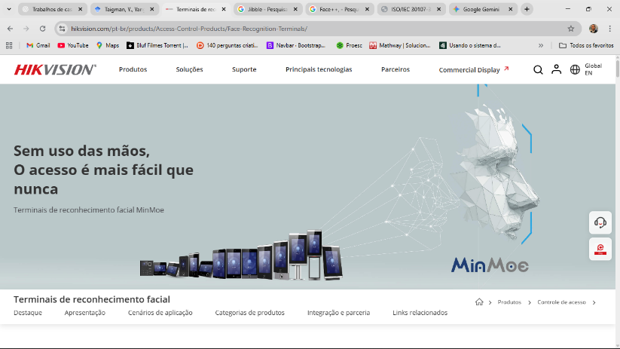
Figura 1: Software HikVision
Fonte: (Hikvision Digital Technology, 2026)

1.2.1 Informa Escola
O Informa Escola é um sistema de gestão escolar desenvolvido no Brasil, criado por volta de 2010, com o objectivo de informatizar processos administrativos e pedagógicos em instituições de ensino básico, médio e técnico-profissional. A plataforma é amplamente utilizada em escolas privadas e públicas.
O sistema oferece funcionalidades voltadas para a gestão académica, incluindo o controlo de presença, registo de notas, gestão de turmas e comunicação entre docentes, estudantes e encarregados de educação.
Principais funcionalidades:
• Registo digital de presenças e faltas;
• Emissão de relatórios académicos;
• Acesso online para professores e gestores;

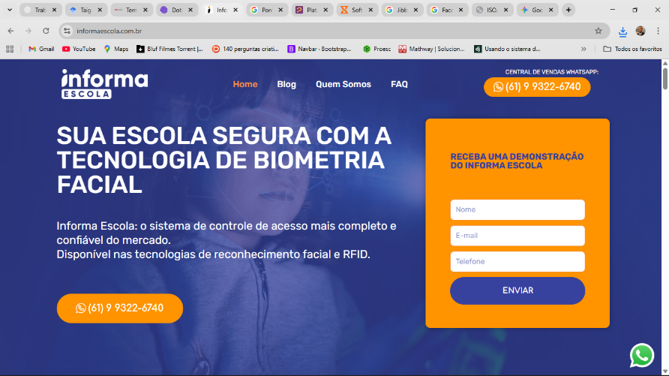
Figura 2: Software Informa Escola.
Fonte: (informaescola.com.br, 2025)

1.2.3 PontoTel / Ahgora
O PontoTel, actualmente integrado à plataforma Ahgora, é um sistema brasileiro criado em 2016, focado no controlo de ponto digital e gestão de assiduidade por meio de aplicações web e móveis. É amplamente utilizado por empresas e instituições educacionais no Brasil.
A plataforma permite o registo de presença por dispositivos móveis, computadores e reconhecimento facial, sendo reconhecida pela sua interface intuitiva e relatórios automatizados.
Principais funcionalidades:
• Registo de ponto por reconhecimento facial;
• Aplicações web e mobile;
• Relatórios automáticos de assiduidade;
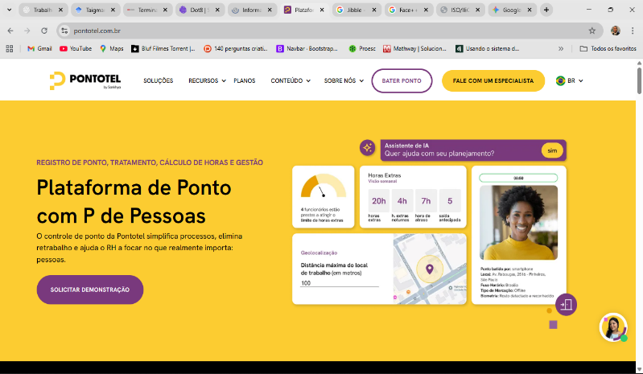
Figura 3: Software PontoTel.
Fonte: (pontotel.com.br, 2026)

1.2.4 Justificativa da não selecção dos softwares mencionados
Apesar das potencialidades técnicas apresentadas pelas soluções Hikvision, Informa Escola e PontoTel/Ahgora, optou-se por não adoptar directamente esses sistemas no processo de informatização do controlo de presença do ITPS-VITALIS. Tal decisão fundamenta-se em um conjunto de factores de ordem técnica, económica e contextual, conforme descrito a seguir:
- Elevado custo de aquisição e manutenção:
Grande parte das soluções analisadas opera com modelos de licenciamento ou subscrição contínua, frequentemente associados a pagamentos em moeda estrangeira. Este aspecto torna-se financeiramente oneroso para uma instituição de ensino localizada fora dos grandes centros urbanos de Angola, limitando a sua sustentabilidade a médio e longo prazo.
- Inadequação ao contexto institucional e educacional local:
Algumas destas soluções, como o Hikvision, foram concebidas essencialmente para o sector empresarial e de recursos humanos, apresentando limitações na adaptação às especificidades do contexto académico, tais como a gestão pedagógica, a organização curricular e os regulamentos internos das instituições de ensino.
- Limitações de customização e integração:
As plataformas analisadas apresentam restrições quanto à personalização de funcionalidades, dificultando a integração com os regulamentos académicos locais, a geração de relatórios institucionais específicos. Além disso, a integração com outros sistemas académicos internos nem sempre é flexível ou viável.
Diante dessas limitações, propõe-se o desenvolvimento de um sistema próprio de reconhecimento facial, concebido especificamente para atender às necessidades do ITPS-VITALIS, apresentando as seguintes potencialidades:
- Customização total de acordo com a realidade institucional e pedagógica;
- Integração directa com os processos académicos e administrativos da instituição;
- Processamento local dos dados biométricos, assegurando maior controlo, privacidade e segurança da informação;
- Arquitectura flexível e escalável, permitindo futuras expansões tecnológicas e integração com outras plataformas educacionais.

1.3 Situação actual do processo de controlo de presença no ITPS-VITALIS
O Instituto Técnico Privado de Saúde VITALIS (ITPS-VITALIS) é uma instituição de ensino técnico-profissional que, à semelhança de muitas instituições educacionais, adopta actualmente métodos tradicionais para o controlo de presença académica. Esses métodos baseiam-se, predominantemente, em chamadas manuais realizadas em sala de aula e no registo em livros de ponto físicos por parte dos rofessores.
Com o aumento do número de estudantes por turma e da carga horária dos professores, estes procedimentos tornaram-se progressivamente ineficientes, morosos e susceptíveis a falhas, dificultando o acompanhamento rigoroso da assiduidade e a geração de relatórios académicos informatizados.

1.3.1 Processos internos actuais
A seguir descrevem-se os principais processos actualmente utilizados no ITPS-VITALIS para o controlo de presença.
Processo de controlo de presença dos estudantes
Início: O processo inicia-se no início de cada aula.
Etapas:
- Realização de chamada manual pelo professor;
- Registo da presença em folhas ou cadernos;
- Assinatura dos estudantes ou marcação verbal;
- Arquivamento físico dos registos;
- Consolidação manual dos dados no final do período lectivo.
A figura abaixo, ilustra como é feito o processo de controlo de presença dos estudantes.
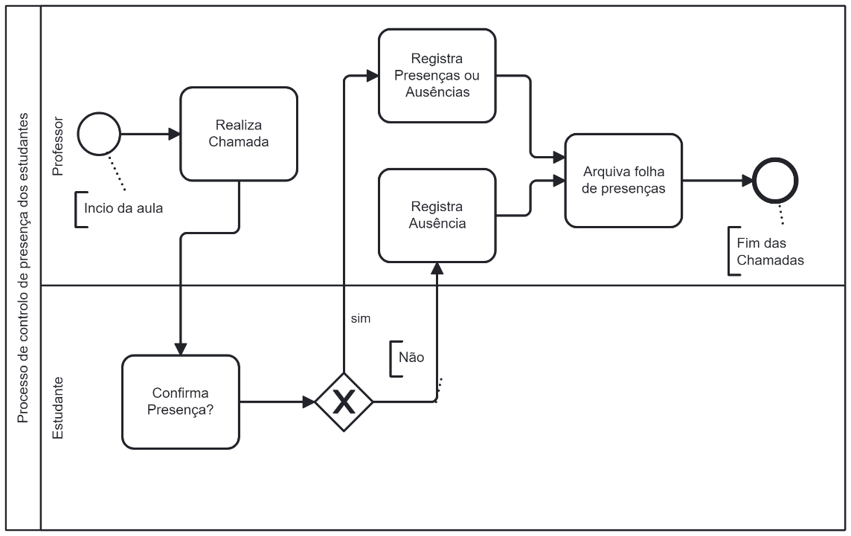
Figura 4: Modelagem do Processo de de controlo de presença dos estudantes .
Fonte: (Elaboração própria, 2026)

Processo de controlo de presença dos professores
Início: O processo inicia-se com a chegada do docente à instituição.
Etapas:
- Assinatura manual no livro de ponto;
- Verificação ocasional por parte da coordenação;
- Apuramento manual das horas lectivas;
- Elaboração manual de relatórios de assiduidade.
A figura abaixo, ilustra como é feito o processo de controlo de presença dos professores.
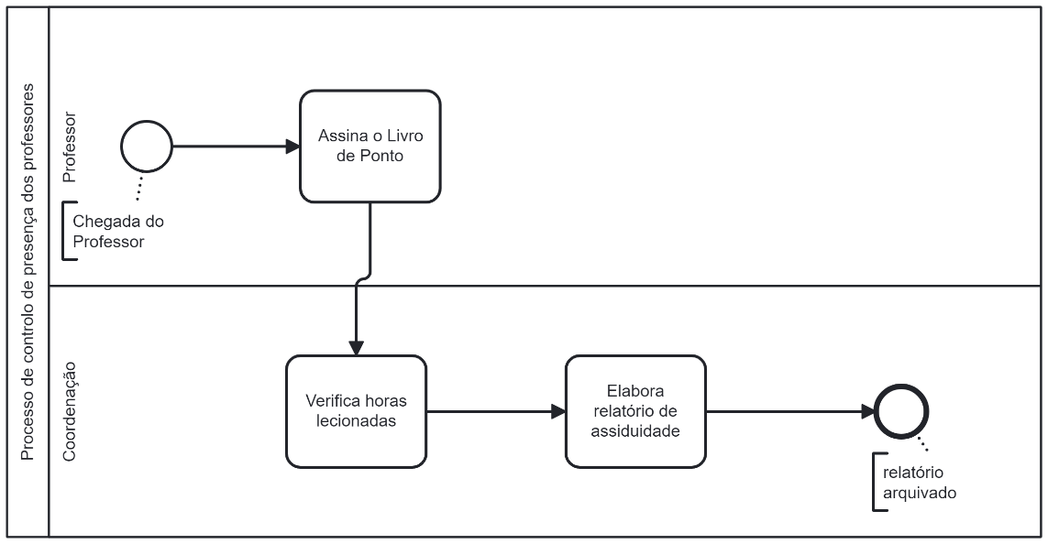
Figura 5: Modelagem do Processo de de controlo de presença dos professores .
Fonte: (Elaboração própria, 2026)
Estes processos permitem monitorização em tempo real, mas dificultam a integração com sistemas académicos e facilitam práticas fraudulentas, como a marcação de presença por terceiros, comprometendo a fiabilidade dos dados institucionais (Adewole et al., 2017).

1.4 Tecnologias utilizadas
O desenvolvimento de um sistema informático eficiente, seguro e adaptado às necessidades do Instituto Técnico Privado de Saúde VITALIS (ITPS-VITALIS) exige a selecção criteriosa de ferramentas e tecnologias adequadas ao contexto académico e institucional. Para o presente projecto, foram seleccionadas tecnologias de código aberto, muito utilizadas no desenvolvimento de sistemas web e de aplicações baseadas em reconhecimento facial, compatíveis com os objectivos de flexibilidade, baixo custo, escalabilidade e facilidade de manutenção.
A seguir, apresentam-se as principais tecnologias adoptadas, bem como as respectivas justificativas.

1.4.1 Visual Studio Code
O Visual Studio Code (VS Code) é um ambiente de desenvolvimento integrado (IDE) gratuito e multiplataforma, desenvolvido pela Microsoft, amplamente utilizado no desenvolvimento de aplicações modernas. O VS Code suporta diversas linguagens de programação, incluindo Python, JavaScript, HTML e CSS, sendo altamente extensível por meio de plugins e extensões (Microsoft, 2025).
Justificativa da escolha:
- Interface leve, intuitiva e de fácil utilização;
- Suporte nativo à linguagem Python, utilizada no desenvolvimento do sistema;
- Extensões para integração com Git e GitHub;
- Terminal integrado, permitindo execução de comandos sem sair do ambiente;

1.4.2 Python
Python é uma linguagem de programação de alto nível, interpretada e de código aberto, amplamente utilizada no desenvolvimento de sistemas web, aplicações científicas e soluções baseadas em inteligência artificial (Rossum & Drake, 2009). A sua sintaxe simples e legível facilita o desenvolvimento rápido e a manutenção do código.
No presente projecto, o Python é utilizado como linguagem principal para a implementação da lógica do sistema e dos algoritmos de reconhecimento facial.
Justificativa da escolha:
- Linguagem amplamente utilizada em sistemas de reconhecimento facial;
- Disponibilidade de bibliotecas especializadas em visão computacional e biometria;
- Facilidade de integração com frameworks web;
- Elevada produtividade no desenvolvimento.

1.4.3 Flask
O Flask é um microframework web desenvolvido em Python, projectado para a criação de aplicações web leves, modulares e escaláveis (Grinberg, 2018). Diferentemente de frameworks mais robustos, o Flask oferece maior flexibilidade na definição da arquitectura do sistema, permitindo que o programador seleccione apenas os componentes necessários.
Justificativa da escolha:
- Estrutura simples e flexível;
- Facilidade de integração com bibliotecas de reconhecimento facial;
- Permite desenvolvimento modular e controlo total da aplicação.

1.6 Arquitetura do sistema – Modelo MVC
A arquitectura de software adoptada exerce influência directa na organização, manutenção e escalabilidade de um sistema informático. Para o desenvolvimento do sistema de reconhecimento facial proposto, adoptou-se o modelo arquitectural Model-View-Controller (MVC), amplamente utilizado em aplicações web modernas e compatível com frameworks como o Flask (Gamma et al., 1995; Sommerville, 2016).
O modelo MVC baseia-se na separação das responsabilidades da aplicação em três componentes distintos:
- Model (Modelo): representa a camada responsável pela gestão dos dados e pela lógica de negócio. No contexto do sistema proposto, o modelo gere informações sensíveis como dados dos estudantes, professores, registos faciais e presenças, assegurando a integridade e consistência dos dados armazenados (Pressman, 2016).
- View (Visão): corresponde à camada de apresentação, responsável por exibir a interface gráfica ao utilizador. Esta camada utiliza tecnologias como HTML, CSS, Bootstrap e JavaScript para apresentar formulários, relatórios e mensagens de confirmação de forma clara e acessível (Nielsen, 1994).
- Controller (Controlador): actua como intermediário entre o modelo e a visão. Recebe as requisições do utilizador, processa as regras de negócio, invoca os algoritmos de reconhecimento facial e selecciona a resposta apropriada a ser apresentada na interface (Sommerville, 2016).
Segundo Fowler (2012), a arquitectura MVC promove maior manutenibilidade, reutilização de código e escalabilidade, sendo particularmente adequada para sistemas que integram processamento de dados sensíveis e lógica computacional complexa, como é o caso do reconhecimento facial.

1.4.5 HTML, CSS e JavaScript
As tecnologias HTML, CSS e JavaScript constituem a base do desenvolvimento de aplicações web modernas. O HTML é responsável pela estruturação semântica do conteúdo, o CSS define a apresentação visual e o layout das páginas, enquanto o JavaScript permite a criação de interfaces dinâmicas e interactivas, possibilitando maior interacção entre o utilizador e o sistema (MDN Web Docs, 2024; Sommerville, 2016).
Justificativa da escolha:
- Ampla compatibilidade com navegadores modernos;
- Facilidade de criação de interfaces amigáveis;
- Integração directa com o Flask;
- Suporte à criação de formulários e interfaces dinâmicas.

1.4.6 Bootstrap
Bootstrap é um framework front-end de código aberto que facilita o desenvolvimento de interfaces responsivas e consistentes em diferentes dispositivos (Bootstrap, 2025).
Justificativa da escolha:
- Responsividade automática em computadores e dispositivos móveis;
- Componentes visuais prontos para uso;
- Redução do tempo de desenvolvimento da interface;
- Boa integração com HTML, CSS e JavaScript.

1.4.7 Sistema de Gestão de Banco de Dados (SQLite)
O SQLite é um sistema de gestão de banco de dados relacional leve, integrado e de fácil configuração, amplamente utilizado em aplicações académicas e projectos de pequena e média escala (Owens, 2010). Os dados são armazenados num único ficheiro, o que simplifica a implementação e manutenção.
Justificativa da escolha:
- Facilidade de configuração e uso;
- Adequado para ambientes académicos;
- Baixo consumo de recursos;
- Integração directa com aplicações Python.

1.7 Tecnologias de reconhecimento facial utilizadas
O reconhecimento facial no sistema proposto baseia-se em técnicas de visão computacional e biometria, suportadas por bibliotecas especializadas da linguagem Python, muito utilizadas em contextos académicos e científicos (Jain, Ross & Nandakumar, 2011).

1.7.1 Biblioteca face_recognition
A biblioteca face_recognition é uma das mais utilizadas para reconhecimento facial em Python, sendo construída sobre o dlib e baseada em redes neurais profundas inspiradas no modelo FaceNet (Schroff, Kalenichenko & Philbin, 2015).
Esta biblioteca permite:
- Detecção automática de rostos em imagens;
- Extracção de embeddings faciais;
- Comparação de rostos com elevada precisão;
- Implementação simples e eficiente.

1.7.2 MediaPipe
O MediaPipe, desenvolvido pela Google, é um framework de processamento multimédia que oferece soluções eficientes para detecção facial, rastreamento de pontos faciais e análise em tempo real (Google, 2023).
As principais vantagens do MediaPipe incluem:
- Processamento rápido em tempo real;
- Boa performance em ambientes com iluminação variável;
Estudos indicam que o MediaPipe é especialmente eficaz na fase de detecção e alinhamento facial, contribuindo para maior precisão nos sistemas de reconhecimento (Lugaresi et al., 2019).

1.7.3 OpenCV (cv2)
O OpenCV (Open Source Computer Vision Library) é uma biblioteca amplamente utilizada em aplicações de visão computacional, fornecendo ferramentas para captura de imagens, pré-processamento, detecção facial e análise de vídeo (Bradski & Kaehler, 2008).
No sistema proposto, o OpenCV é utilizado para:
- Captura de imagens a partir de câmaras;
- Conversão e normalização de imagens;
- Pré-processamento antes do reconhecimento facial.

1.4.8 Base64
O Base64 é um método de codificação utilizado para converter dados binários, como imagens faciais, em texto, facilitando o armazenamento e transmissão segura (Josefsson, 2006).
Aplicação no sistema:
- Armazenamento seguro de imagens faciais;
- Transmissão de dados biométricos;
- Integração com bases de dados e relatórios.

1.4.7 ReportLab (via export_utils)
O ReportLab é uma biblioteca Python utilizada para geração de documentos PDF de forma programática (ReportLab, 2023).
Aplicação no sistema:
- Geração de relatórios de presença;
- Emissão de listagens académicas;

1.4.8 Draw.io
O Draw.io é uma ferramenta gráfica utilizada para a criação de diagramas, como diagramas de classes, fluxogramas e arquitecturas de sistemas, amplamente empregada em documentação técnica (Draw.io, 2024).
Justificativa da escolha:
- Facilidade de criação de diagramas técnicos;
- Suporte a modelos UML;
- Gratuito e acessível via navegador;

1.4.9 Git e GitHub
O Git é um sistema de controlo de versões distribuído, enquanto o GitHub é uma plataforma de hospedagem de código que facilita a colaboração e o versionamento de projectos de software (Chacon & Straub, 2014).
Justificativa da escolha:
- Controlo de versões do código-fonte;
- Histórico de alterações;
- Facilita a manutenção e evolução do sistema;

1.5 Metodologias de desenvolvimento
A escolha da metodologia de desenvolvimento de software é um factor determinante para o sucesso de qualquer projecto informático. A metodologia define a forma como as actividades são planeadas, executadas e avaliadas ao longo do ciclo de vida do sistema. (Beck & Andres, 2005). Para o desenvolvimento do sistema de reconhecimento facial para controlo de presença no ITPS-VITALIS, optou-se pela metodologia XP (eXtreme Programming), pertencente ao grupo das metodologias ágeis

1.5.1 Abordagens tradicionais e ágeis
Os modelos tradicionais de desenvolvimento de software, como o modelo em cascata (waterfall), caracterizam-se por uma sequência rígida de fases, em que cada etapa depende da conclusão da anterior (Pressman, 2016). Embora adequados a projectos estáveis, estes modelos apresentam limitações em contextos onde os requisitos evoluem constantemente.
Em resposta a essas limitações, surgiram as metodologias ágeis, que privilegiam ciclos curtos de desenvolvimento, entregas incrementais e maior envolvimento do utilizador final (Beck & Andres, 2005).

1.5.2 Metodologia XP (eXtreme Programming)
A metodologia XP foi criada por Kent Beck e caracteriza-se por práticas que promovem a simplicidade, a comunicação contínua e a adaptação a mudanças (Beck et al., 2001).
Princípios fundamentais da XP:
- Comunicação constante entre a equipa e os utilizadores;
- Feedback contínuo por meio de iterações curtas;
- Simplicidade do código;
- Coragem para realizar alterações;
- Respeito mútuo entre os intervenientes.
Práticas adoptadas:
- Programação em pares;
- Integração contínua;
- Refatoração frequente;
- Desenvolvimento orientado por testes (TDD);
- Planeamento por iterações.
Fases da metodologia XP
Embora a XP não siga uma estrutura rígida como os modelos tradicionais, o seu ciclo de desenvolvimento pode ser organizado em cinco fases principais, que se repetem de forma iterativa ao longo do projecto (Beck & Andres, 2005):
- Exploração
Nesta fase, os requisitos iniciais do sistema são identificados em conjunto com os utilizadores. São definidas as funcionalidades desejadas por meio de user stories, permitindo uma compreensão clara das necessidades do sistema.
- Planeamento
As funcionalidades levantadas são priorizadas e organizadas em iterações curtas. Define-se o plano de desenvolvimento, os prazos e os recursos necessários, assegurando alinhamento entre a equipa técnica e os utilizadores.
- Iteração ou Desenvolvimento
O sistema é desenvolvido em ciclos curtos, normalmente de uma a três semanas. Cada iteração resulta numa versão funcional do software, incorporando novas funcionalidades e melhorias, com testes contínuos e validações frequentes.
- Produção ou Lançamento
Após várias iterações bem-sucedidas, o sistema atinge um nível de estabilidade suficiente para ser disponibilizado aos utilizadores. Nesta fase são realizados testes finais, correcções e ajustes antes da utilização efectiva.
- Manutenção
O sistema permanece em evolução contínua, com correcção de falhas, optimização do desempenho e inclusão de novas funcionalidades conforme surgem novas necessidades institucionais.

1.5.3 Justificativa da escolha da XP
A escolha da metodologia XP deve-se à sua adequação ao contexto académico e à natureza evolutiva do sistema de reconhecimento facial. Durante o desenvolvimento, os requisitos podem ser ajustados à medida que os testes de precisão e desempenho do reconhecimento facial são realizados, exigindo validações constantes.
Além disso, a XP mostra-se eficaz para projectos desenvolvidos por equipas reduzidas e com prazos limitados, como é o caso do presente Trabalho de Fim de Curso.

1.5.4 Tabela comparativa das metodologias de desenvolvimento
A fim de fundamentar a escolha da metodologia de desenvolvimento adoptada neste projecto, apresenta-se uma comparação entre as abordagens tradicionais e as metodologias ágeis, com base nos critérios estabelecidos na literatura de engenharia de software. Esta análise permite evidenciar as vantagens da metodologia XP no contexto do desenvolvimento de um sistema de reconhecimento facial, onde os requisitos podem evoluir ao longo do tempo (Pressman, 2016; Beck & Andres, 2005).
Tabela 1 – Comparação das metodologias de desenvolvimento
Critério | Abordagem Tradicional | Abordagem Ágil (XP)
Planeamento | Extensivo e realizado no início do projecto | Contínuo e incremental
Adaptação a mudanças | Baixa | Elevada
Documentação | Ampla e detalhada | Essencial e leve
Participação do utilizador | Limitada | Contínua
Gestão de requisitos | Rígida | Flexível
Tempo de entrega | Longo | Curto, com entregas frequentes
Adequação ao projecto | Projectos grandes e estáveis | Projectos pequenos ou médios com mudanças frequentes
Fonte: Adaptado de Pressman (2016) e Beck et al. (2005).

1.6 Segurança e protecção de dados biométricos
A utilização de sistemas de reconhecimento facial implica o tratamento de dados biométricos sensíveis, uma vez que o rosto humano constitui uma característica única e permanente de identificação. De acordo com Jain, Ross e Nandakumar (2011), dados biométricos requerem níveis elevados de segurança, confidencialidade e protecção jurídica, devido ao seu potencial impacto na privacidade dos indivíduos.
Segundo o Regulamento Geral sobre a Protecção de Dados (RGPD), dados biométricos são considerados dados sensíveis e devem ser tratados com medidas técnicas e organizacionais adequadas para prevenir acessos não autorizados (European Union, 2016).
No no nosso país, a Lei n.º 22/11 – Lei da Protecção de Dados Pessoais, estabelece princípios fundamentais para o tratamento de dados pessoais, incluindo legalidade, transparência, finalidade, proporcionalidade e segurança. Esta lei aplica-se ao tratamento de dados biométricos, exigindo que as instituições garantam a confidencialidade e a integridade das informações recolhidas (República de Angola, 2011).
Além disso, a Lei n.º 7/17 – Lei de Protecção de Redes e Sistemas Informáticos reforça a necessidade de adopção de mecanismos de segurança para prevenir acessos indevidos, perdas de dados e violações de sistemas informáticos em Angola.
No sistema proposto, a segurança dos dados biométricos é assegurada por meio das seguintes medidas:
- Codificação das imagens faciais utilizando Base64;
- Armazenamento controlado em base de dados local;
- Restrição de acesso aos dados apenas a utilizadores autorizados;
- Geração de relatórios sem exposição directa das imagens faciais;
Estas medidas encontram-se alinhadas com as recomendações internacionais de segurança da informação, nomeadamente a norma ISO/IEC 27001, que estabelece requisitos para sistemas de gestão da segurança da informação, e com a ISO/IEC 30107-3:2023, que define métodos de teste e avaliação para detecção de ataques de apresentação (Presentation Attack Detection – PAD) em sistemas biométricos. A adopção destas normas contribui para o reforço da fiabilidade, robustez e resistência do sistema de reconhecimento facial contra tentativas de fraude, garantindo simultaneamente a conformidade legal e a protecção dos dados dos estudantes e professores.

1.7 Conclusão parcial do Capítulo I
Neste capítulo foi apresentada a fundamentação teórica, tecnológica e legal que sustenta o desenvolvimento do sistema de reconhecimento facial para o apoio ao controlo de presença de estudantes e professores do ITPS-VITALIS. Foram analisados os softwares existentes, as tecnologias seleccionadas, a metodologia de desenvolvimento e os aspectos relacionados à segurança e protecção de dados biométricos, fornecendo uma base sólida para a construção e validação do sistema nos próximos capítulos.

